Расходы будущих периодов
- Авансы для будущего списания вносим документом «Поступление товаров и услуг» или документом «Платежное поручение исходящее».
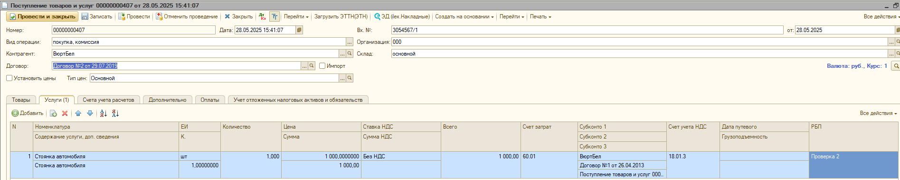
В табличной части Субконто 2 – создаем новый договор для страхования, Субконто 3 – выбираем это же Поступление товаров и услуг, которое делаем.

- В поступлении на закладке «Услуги» заполнить РБП
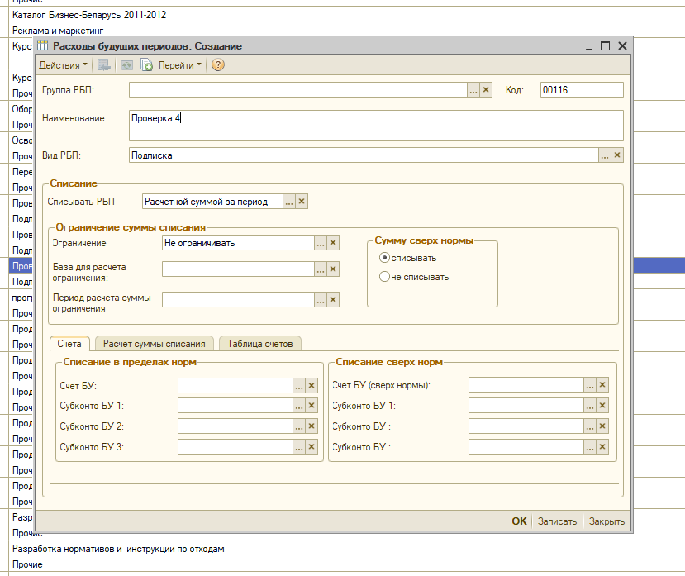
Вид РБП – подписка:
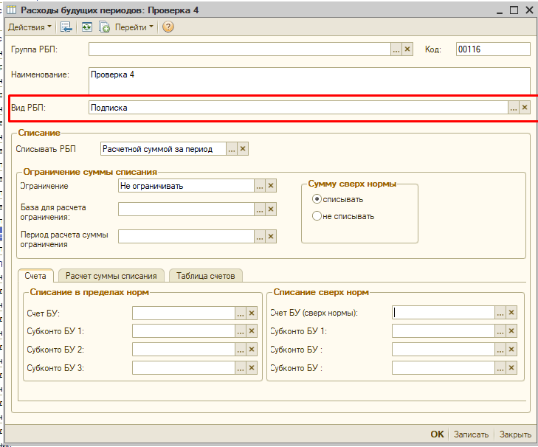

На закладку Расчет суммы списания заполняем Дата начала, Дата окончания списания, Контрагента, Договор страхования, Счет аванса

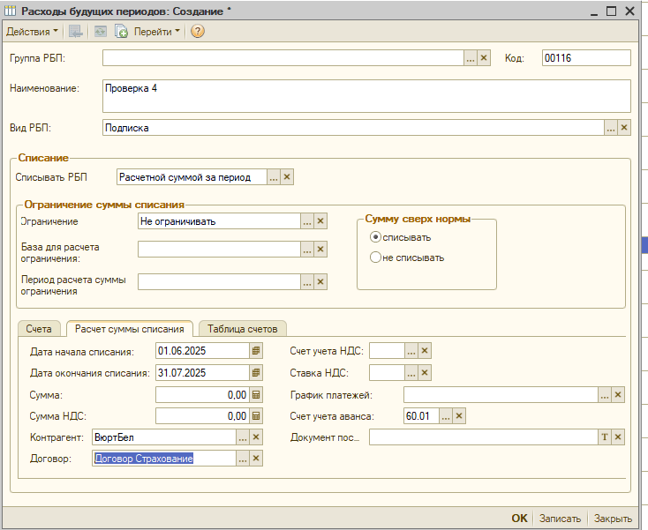

На закладке Таблица счетов заполняем суммы списания по разным счета(если их несколько) за месяц:
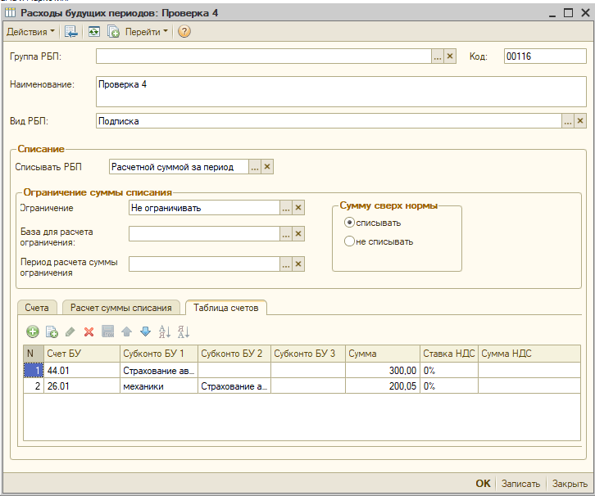

- В платежном поручении исходящем на закладке «Дополнительно» заполнить РБП. Сам элемент справочнику РБП заполнить как в пп 2 (см выше)

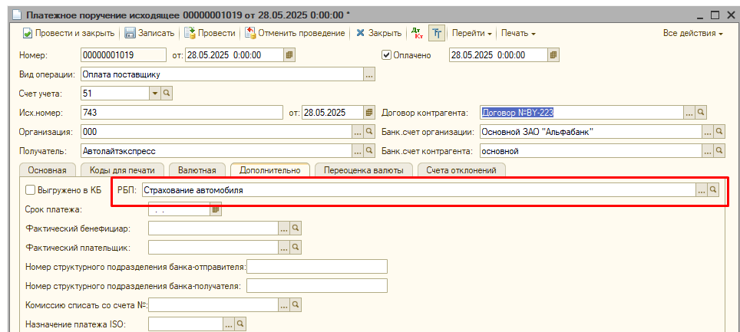
- Делаем документ Основная деятельность/Закрытие месяца/«Списание расходов будущих периодов».
Нажимает Заполнить –> Рассчитать.

